Департамент образования города Москвы

Государственное бюджетное общеобразовательное учреждение города Москвы «школа №627»

**Проектная работа по теме:**

**«Обучаем детей гиперссылкам в power point»**

Авторы проекта:

Дегтярев Я. А. ученик 10 «В» класса

и

Заиграев М. С. Ученик 10 «В» класса

ГБОУ Школа № 627 имени генерала Д.Д. Лелюшенко

Руководитель:Ломоносов А.В. Учитель технологии ГБОУ Школа № 627 имени генерала Д.Д. Лелюшенко

Москва, 2023 г.

Оглавление

ВВЕДЕНИЕ 3

1. ПОНЯТИЕ ГИПЕРССЫЛОК В POVER POINT 3

1.1 ГИПЕРССЫЛКА ЧТО ЭТО ? 3

1.2 КТО ПРИДУМАЛ САМЫЕ ПЕРВЫЕ ГИПЕРССЫЛКИ 4

1.3 ГДЕ МОГУТ ПОНАДОБИТСЯ ГИПЕРССЫЛКА 4

2. ИСПОЛЬЗОВАНИЕ ГИПЕРССЫЛОК 5

2.1. Первый способ 5

2.2. Второй способ ( более легкий ) 5

ЗАКЛЮЧЕНИЕ 7

Список литературы 7

# ВВЕДЕНИЕ

Бывало ли так, что во время презентации вам хотелось бы иметь более простой способ предоставить аудитории больше информации? Теперь он есть - гиперссылки в Power Point

Актуальность:   
 актуальность есть ведь развитие детей всегда актуально возможно ребята которые увидят эту игру восхитятся нашей игрой и станут программистами либо кем-нибудь другим ведь наша игра мотивирует на действия

Цели:   
 цель нашего проекта показать как работают гиперссылки в павер поинт и что из них можно сделать , мы например сделали поисковую игру со школьными вопросами 5-6 класса из гиперссылок в павер поинт)

Задачи:

* Обучить работе гиперссылок детей и что из них можно сделать.
* Мотивировать детей на действия , ведь павер поинт обычная программа для презентаций , а мы сделали целую игру )
* Развитие детей нашей игрой ведь наша игра поисковая , а в ней ещё и присутствуют школьные вопросы по разным приметам
* познакомить с интересными функциями павер поинта

# ПОНЯТИЕ ГИПЕРССЫЛОК В POVER POINT

# ГИПЕРССЫЛКА ЧТО ЭТО ?

Гиперссылки - это ссылки, которые позволяют зрителям переходить с одной страницы или сайта на другую, просто щелкнув по ним. Это позволяет докладчикам добавлять дополнительные ресурсы в свои презентации без необходимости делать паузы и вручную набирать URL или веб-адреса.

* 1. КТО ПРИДУМАЛ САМЫЕ ПЕРВЫЕ ГИПЕРССЫЛКИ

Концепция гиперссылок была впервые представлена Тедом Нельсоном в 1960-х годах, которого многие считают основателем гипертекста. Однако первая реализация гиперссылок была создана сэром Тимом Бернерсом-Ли в 1989 году как часть его предложения по созданию Всемирной паутины. Он разработал первый веб-браузер и программное обеспечение веб-сервера, которые позволили пользователям создавать и перемещаться по ссылкам между веб-страницами. Поэтому сэру Тиму Бернерсу-Ли часто приписывают изобретение первых гиперссылок в том виде, в котором мы знаем их сегодня

# ГДЕ МОГУТ ПОНАДОБИТСЯ ГИПЕРССЫЛКА

Гиперссылки можно использовать для различных целей, например, для предоставления аудитории дополнительной информации по обсуждаемой теме, для прямой ссылки на источники, используемые во время презентации (например, статьи или видео), и даже для направления людей прямо в интернет-магазины, где они могут приобрести товары, связанные с тем, что демонстрируется на экране. Все эти возможности делают гиперссылки бесценным инструментом при представлении практически любого вида контента - каким бы сложным он ни был!

# ИСПОЛЬЗОВАНИЕ ГИПЕРССЫЛОК

# Первый способ

Нажимаем один раз на фигуру либо текст в который мы хотим добавить гиперссылку, далее вверху находим кнопочку вкладка и далее кнопочку ссылка. Выбираем с чем мы хотим связать наш объект далее выбираем место и нажимаем ок. Готово. ))

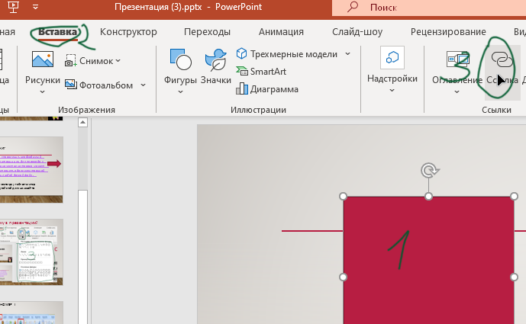  
Рис. 1

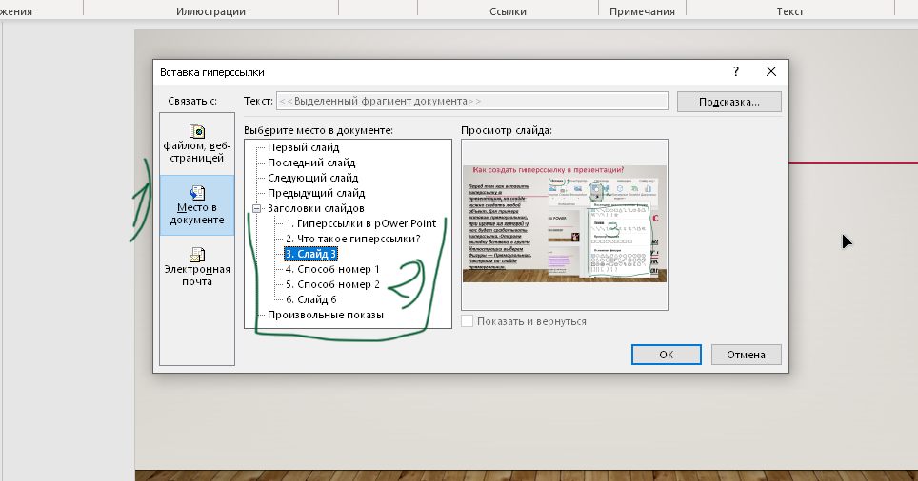

Рис. 2

# Второй способ ( более легкий )

Рассмотрим более легкий способ. Нужно щелкнуть правой кнопкой мыши по созданному объекту и в контекстном меню выбрать Гиперссылка. Далее откроется диалоговое окно. В этом окне нужно выбрать с чем связать объект на слайде и нажать после этого ок . Готово. ))

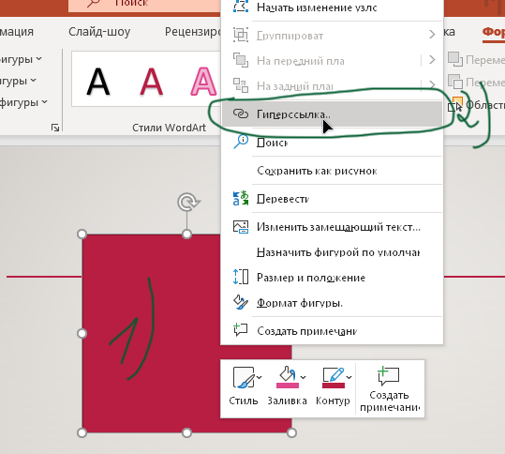

Рис. 3



Рис. 4

# ЗАКЛЮЧЕНИЕ

Была разработана игра при использовании только power point для детей и не только, с помощью этой игры все смогут узнать что только на одних гиперссылках можно создать полноценную поисковую игру в power point и обучиться ее делать, ведь мы всё выкладываем в открытый доступ

Перспективы развития:

подготовить урок и методические материалы и выложить в мэш. Так же мы не остановимся на этой игре и сделаем более масштабное продолжение.

# Список литературы

1. Microsoft – Support.microsoft.com

Как добавить гиперссылку на слайд в презентации: URL: <https://support.microsoft.com/ru-ru/office/%D0%BA%D0%B0%D0%BA-%D0%B4%D0%BE%D0%B1%D0%B0%D0%B2%D0%B8%D1%82%D1%8C-%D0%B3%D0%B8%D0%BF%D0%B5%D1%80%D1%81%D1%81%D1%8B%D0%BB%D0%BA%D1%83-%D0%BD%D0%B0-%D1%81%D0%BB%D0%B0%D0%B9%D0%B4-%D0%BF%D1%80%D0%B5%D0%B7%D0%B5%D0%BD%D1%82%D0%B0%D1%86%D0%B8%D0%B8-239c6c94-d52f-480c-99ae-8b0acf7df6d9>

1. ChatGPT

Это нейросеть которая помогала искать мне информацию: URL: <https://openai.com/blog/chatgpt>